과목 명: 시스템프로그래밍
담당 교수 명: 김 지 환
<<Assignment 1>>

서강대학교 컴퓨터학과
[20141544]
[안시현]
목 차
1. 프로그램 개요 3
2. 프로그램 설명 4
2.1 프로그램 흐름도 5
3. 모듈 정의 6
3.1 모듈 이름 :int main() 6
3.1.1 기능 6
3.1.2 사용 변수 6
3.2 모듈 이름: void ListInit(List * plist) 6
3.2.1 기능 6
3.2.2 사용 변수 6
3.3 모듈이름: void LInsert_history(List * plist, char *str) 6
3.3.1 기능 6
3.3.2 사용변수 6
3.4 모듈이름: void LInsert_mnemonic(List * plist, char *code, char *op,int num) 7
3.4.1 기능 7
3.4.2 사용변수 7
3.5 모듈이름: void List_Free(List *plist) 7
3.5.1 기능 7
3.5.2 사용변수 7
3.6 모듈 이름 : void FindOPCODE(List LIST[],char * str,char *str_copy) 7
3.6.1 기능 7
3.6.2 사용 변수 7
3.7 모듈 이름: int convert_to_command(char *str,char *strcopy 7
3.7.1 기능 7
3.7.2 사용 변수 7
3.8 모듈이름: int hashfunc(int num,int len) 7
3.8.1 기능 8
3.8.2 사용변수 8
3.9 모듈이름: int commacheck(char *str) 8
3.9.1 기능 8
3.9.2 사용변수 8
3.10 모듈이름: void space_remover(char str[]) 8
3.10.1 기능 8
3.10.2 사용변수 8
3.11 모듈 이름 : void readfile(List list[]) 8
3.11.1 기능 8
3.11.2 사용 변수 8
3.12 모듈 이름: void print_help() 9
3.12.1 기능 9
3.12.2 사용 변수 9
3.13 모듈이름: void print_dir() 9
3.13.1 기능 9
3.13.2 사용변수 10
3.14 모듈이름: void OpPrint(List list[])
3.14.1 기능 10
3.14.2 사용변수 10
3.15 모듈이름: void dump_print(unsigned char memory[][16],Idx_info* idx,int cnt); 10
3.15.1 기능 10
3.15.2 사용변수 10
3.16 모듈이름: void dump_print_start(unsigned char memory[][16],Idx_info* idx,char *input_str,char *str_copy) 10
3.16.1 기능 11
3.16.2 사용변수
3.17 모듈이름: void dump_print_start_end(unsigned char memory[][16],Idx_info* idx,char *input_str,char *str_copy)
3.17.1 기능 11
3.17.2 사용변수
3.18 모듈이름: void Reset_Memory(unsigned char memory[][16]) 11
3.18.1 기능 11
3.18.2 사용변수
3.19 모듈이름: void edit_memory(unsigned char memory[][16],char *input_str,char *str_copy) 11
3.19.1 기능 11
3.19.2 사용변수
3.20 모듈이름void fill_memory(unsigned char memory[][16], char *input_str,char *str_copy) 11
3.20.1 기능 11
3.20.2 사용변수
3.21 모듈이름void fill_memory(unsigned char memory[][16], char *input_str,char *str_copy) 11
3.21.1 기능 11
3.21.2 사용변수
3.22 모듈이름void Date_print() 11
3.22.1 기능 11
3.22.2 사용변수

3.23 모듈이름void Echo(char * str) 11
3.23.1 기능 11
3.23.2 사용변수

3.24 모듈이름void Touch(char *str) 11
3.24.1 기능 11
3.24.2 사용변수
3.25 모듈이름void Cat(char *str) 11
3.25.1 기능 11
3.25.2 사용변수
4. 전역변수 정의 11
4.1 전역변수
5. 코드 12

프로그램 개요

이 프로그램은 2번째 , 3번째 프로젝트에서 구현하게 될 SIC/XE머신을 구현하기 위한 전 단계로서 어셈블러, 링크, 로더들을 실행하게 될 셸(shell)과 컴파일을 통해서 만들어진 object코드가 적재 되고 실행될 메모리공간과 그 관련 여러가지 기능들을 구현하게 됩니다. 또한 mnemonic (ADD, COMP, FLOAT, etc …)을 opcode값으로 변환하 는 OPCODE 테이블과 관련 명령어들을 만들어 보는 프로젝트 입니다.

프로그램 설명

프로그램 흐름도
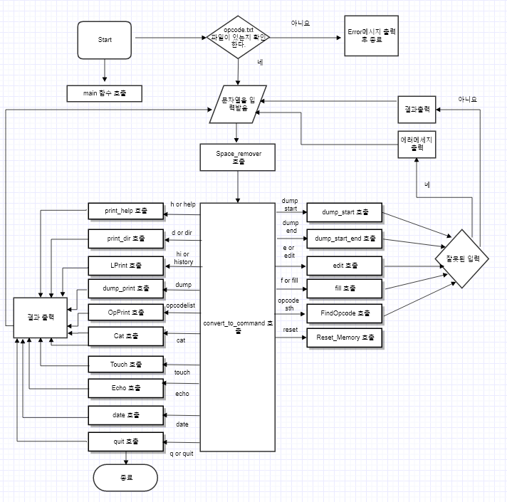

모듈 정의

모듈 이름 : int main()

기능
먼저 프로그램의 본격적인 시작에 앞서 이번 프로젝트에 필요한 변수들과 구조체를 선언하며 적절한 초기화를 합니다. 그 다음 while문에 진입해 q 또는 quit이라는 명령어를 받을 때 까지 프로그램을 계속 진행 하며 받은 명령어들을 처리합니다.

사용 변수
함수 외부에서 선언된 변수)
List History라는 리스트 구조체 전역 변수를 초기화 합니다
함수 내부에서 선언된 변수)
unsigned char memory[65536][16] : 메모리의 기능을 할 2차원 배열입니다.
char str[MAX_INPUT_LEN] : 입력되는 문자열을 받는 길이 1000짜리 배열입니다. 후에 알맞은 형태로 변환됩니다.
char strcopy[MAX_INPUT_LEN] : History 입력을 위해 입력받은 문자열이 변경 되기 전에 원래 문자열을 저장해 놓는 배열입니다.
int command : 어떤 명령어를 받았는지 function call을 통해 return 받는 변수입니다.
List hashtable[20] : opcode를 위한 크기 20짜리 List 배열입니다.
Idx_info idx : dump에서 마지막 index를 저장해 놓기 위한 Idx 구조체 변수입니다

모듈 이름: void ListInit(List * plist)

기능
리스트 변수를 초기화 해주는 함수입니다. Dummy Node(실제로 data를 받진 않지만 list에 데이터 추가시 첫 데이터를 생성 할 때와 두번째 데이터를 생성 할 때 코드 차이를 없애주는 역할)를 생성해 Head와 Tail 변수가 가리키게끔 저장하고 numofdata 변수를 0으로 초기화 합니다.

사용 변수
매개변수)
List *plist : 초기화를 할 list 변수입니다.

모듈 이름 : void LInsert_for_history(List * plist, char *str)

기능
History를 위한 list에 노드를 추가하기 위한 함수입니다.

사용변수
매개변수)
List *plist : 문자열을 추가할 list 입니다.
char *str : list에 추가 될 list 입니다.
지연변수)
Node * newNode : 새로운 문자열을 노드에 추가해 리스트에 마지막에 저장합니다.

모듈 이름 : void LInsert_for_opcode(List * plist, char *code, char *op,int num){

기능
Opcode를 위한 list hashtable[20] 리스트에 노드를 추가하기 위한 함수입니다.

사용변수
매개변수)
List *plist : 저장할 list 입니다.
char *code : 저장할 opcode 문자열 입니다.
char *op : 저장할 opcode에 따른 문자열 입니다.
Int num : 저장할 opcode에 명령 번호 입니다.

모듈이름: void List_Free(List *plist)

기능
List를 free해주는 함수입니다.
매개변수) List *plist : free할 list 입니다.
지역변수) Node *delNode : free할 list에 지워져야 할 Node를 가르키게 할 포인터 변수 입니다.

모듈이름: void Lprint(List * plist)

기능
리스트에 있는 정보를 Print 해주는 함수입니다.

사용변수
매개변수)
List *plist : 정보를 출력할 list입니다.

모듈이름: void FindOPCODE(List LIST[],char * str,char *str_copy)

기능
Hashtable[20]의 리스트에서 입력받은 문자열의 opcode를 찾아내는 함수입니다. 만약 List를 검색해서 opcode를 찾았으면 History에 입력을 저장 한 뒤 그 opcode에 해당하는 명령 번호를 return합니다.

사용변수
매개변수)
List *plist : 정보를 출력할 list 배열 입니다.
char *str : 입력받은 문자열에서 앞뒤 공백이 제거된 문자열입니다.
char *strcopy : 입력받은 문자열입니다.
지역변수)
Char code[100] : 입력받은 문자열에서 opcode에 해당하는 문자열만 저장할 배열입니다.
Char dump[100] : 입력받은 문자열에서 필요하지 않은 부분을 입력받을 배열입니다.
Int check : input이 제대로된 형식인지 검사하기 위한 변수입니다.
Char trash : input이 제대로된 형식인지 검사하기 위한 변수입니다.

모듈이름: int convert_to_command(char *str,char *strcopy)

기능
입력 받은 문자열이 제대로 된 입력이라면 History에 추가 하고 어떤 명령어인지 구분해서 return해주는 함수입니다.

사용변수
매개변수)
char * str : 입력받은 문자열에서 앞,뒤 공백을 제거한 문자열 입니다.
char *strcopy : 입력받은 문자열입니다.

모듈이름: int hashfunc(int num,int len)

기능
opcode들을 한정된 20개의 list내에 저장해야 하기 때문에 어떤 list에 저장되야 할지를 정해주는 함수입니다. 만약 opcode num이 20이 넘으면 opcode 번호와 opcode명령어 문자열 길이를 더해서 7을 곱하고 20으로 나눈 리스트에 저장되게끔 정의하였습니다.

사용변수
매개변수)
Int num : opcode의 명령번호 입니다.
Int len : opcode의 문자열 길이 입니다.(ex.ADD라고 하면 3)

모듈이름: int commacheck(char *str)

기능
입력받은 문자열에 콤마(,)가 있는지 없는지 판별해주는 함수입니다. Dump에서 3가지 format으로 입력 받을 수 있기 때문에 어떤 입력인지를 콤마로 구분하기 위함입니다.

사용변수
매개변수)
char *str : 입력받은 문자열입니다.
지역변수)
Int len : 입력받은 문자열의 길이를 저장하기 위한 변수입니다.

모듈이름: void space_remover(char *str)

기능
입력 받은 문자열의 앞과 뒤에 공백을 제거해 주는 함수입니다. 예를 들어
“ dump 4 , 15 “ 라는 문자열이 입력이 되면 “dump 4 , 15” 로 바꾸어 주는 함수입니다.

사용변수
매개변수)
char input_str[] : 입력받은 문자열입니다.

모듈이름: void readfile(List list[])

기능
Opcode.txt 파일에서 정보를 읽어와서 Hashtable list에 명령어들을 저장해주는 함수입니다.
Opcode.txt파일이 존재하지 않을 시에 error message를 출력 하고 프로그램을 종료시킵니다.

사용변수
매개변수)
List list[] : opcode들을 저장할 list 배열입니다.
지역변수) FILE * fp : opcode.txt를 열기 위한 파일 포인터 입니다.

모듈이름: void print_help()

기능
“help” 나 “h”를 입력받았을 때 명령어 목록을 콘솔에 띄워주는 함수입니다.

모듈이름: void print_dir()

기능
“dir”이나 “d”를 입력 받았을 때 파일 목록들을 콘솔에 띄워주는 함수입니다.

사용변수
지역변수)
DIR *dir_pointer : directory를 열기 위한 dir 포인터 변수 입니다.
Struct dirent *dir_entry : dir 경로를 참조하기 위한 포인터 변수 입니다.
Struct stat buf : 현재 읽은 파일이 디렉토리인지 실행파일인지 등을 구분하기 위한 buf 변수 입니다.

모듈이름: void OpPrint(List list[])

기능
Hashtable에 저장된 Opcode들을 출력하기 위한 함수입니다.

사용변수
매개변수)
List list[] : 출력할 list배열 입니다.
지역변수)
Node *tmp : 각각의 list에 node들을 참조하기 위한 포인터 변수입니다.

모듈이름: void dump_print(unsigned char memory[][16],Idx_info* idx,int cnt)

기능
Dump 관련 명령어가 입력 됐을 시에 메모리를 출력해주는 함수입니다.

사용변수
매개변수)
unsigned char memory[][16] : 메모리를 저장하는 배열입니다.
Idx_info* idx : dump의 범위를 저장하는 idx structure입니다
,int cnt: 출력 개수를 저장하기 위한 변수입니다.
지역변수)
i : idx->i 변수의 값을 저장하기 위한 변수입니다.
j : idx->j 변수의 값을 저장하기 위한 변수입니다.

모듈이름: void dump_print_start(unsigned char memory[][16],Idx info * idx,char *input_str, char * strcopy)

기능
dump명령어 중에 시작 번지가 같이 입력 됐을 때를 처리하기 위한 함수입니다. 입력 형식에 오류가 없으면 history에 저장 하고 입력받은 명령어로부터 160개를 출력합니다.

사용변수
매개변수)
Unsigned char memory[][16] : 메모리 배열 입니다.
idx info *idx : 마지막으로 출력했던 인덱스 정보를 갖고 있는 idx 구조체 입니다.
char *input_str : 입력받은 문자열에서 공백을 제거한 문자열 입니다.
char *strcopy : 입력받은 문자열입니다.
지역변수)
int check : sscanf를 통해 몇 개를 입력 받았는지를 확인하기 위한 변수입니다.
char trash[MAX_INPUT_LEN] : 입력받은 문자열에서 쓸모없는 부분을 저장할 배열입니다
char trash1 : 문자열이 형식에 맞게 입력 되었는지를 확인하기 위한 변수입니다. 제대로 된 형식의 문자열이 입력 되었을때에는 아무것도 저장되지 않습니다.
int start : 시작번지를 저장하기 위한 변수입니다.

3.17모듈이름: void dump_print_start_end(unsigned char memory[][16],Idx_info* idx,char *input_str,char *str_copy)

3.17.1기능
dump명령어 중에 시작 번지와 끝 번지가 같이 입력 됐을 때를 처리하기 위한 함수입니다. 입력 형식에 오류가 없으면 history에 저장 하고 입력받은 명령어로부터 end-start개 만큼 출력합니다.

3.17.2 사용변수
매개변수)
Unsigned char memory[][16] : 메모리 배열 입니다.
idx info *idx : 마지막으로 출력했던 인덱스 정보를 갖고 있는 idx 구조체 입니다.
char *input_str : 입력받은 문자열에서 공백을 제거한 문자열 입니다.
char *strcopy : 입력받은 문자열입니다
지역변수)
int check : sscanf를 통해 몇 개를 입력 받았는지를 확인하기 위한 변수입니다.
char trash[MAX_INPUT_LEN] : 입력받은 문자열에서 쓸모없는 부분을 저장할 배열입니다
char trash1 : 문자열이 형식에 맞게 입력 되었는지를 확인하기 위한 변수입니다. 제대로 된 형식의 문자열이 입력 되었을때에는 아무것도 저장되지 않습니다.
int start : 시작번지를 저장하기 위한 변수입니다.
int end : 끝 번지를 저장하기 위한 변수입니다.
지역변수)
Node *tmp : 각각의 list에 node들을 참조하기 위한 포인터 변수입니다.

3.18모듈이름: void Reset_Memory(unsigned char memory[][16]);

3.18.1기능
모든 메모리 배열을 0으로 초기화 해주는 함수입니다.

3.18.2 사용변수
매개변수)
Unsigned char memory[][16] : 초기화 할 메모리 배열 입니다.

3.19모듈이름: void edit_memory(unsigned char memory[][16],char *input_str,char *str_copy)

3.19.1기능
Edit 명령어가 입력 됐을 때를 처리하기 위한 함수입니다. 입력 형식에 오류가 없으면 history에 저장 하고 입력받은 번지를 입력받은 값으로 바꾸게 됩니다.

3.19.2 사용변수
매개변수)
Unsigned char memory[][16] : 메모리 배열 입니다.
char *input_str : 입력받은 문자열에서 공백을 제거한 문자열 입니다.
char *strcopy : 입력받은 문자열입니다
지역변수)
int check : sscanf를 통해 몇 개를 입력 받았는지를 확인하기 위한 변수입니다.
char trash[MAX_INPUT_LEN] : 입력받은 문자열에서 쓸모없는 부분을 저장할 배열입니다
int addr : 입력받은 문자열에서 주소를 구별해 저장하기 위한 변수입니다.
int value : 입력받은 문자열에서 값을 구별해 저장하기 위한 변수입니다.
Int idx_i : 값을 바꿀 배열의 행을 저장할 변수입니다.
Int idx_j : 값을 바꿀 배열의 열을 저장할 변수입니다.

3.20모듈이름void fill_memory(unsigned char memory[][16], char *input_str,char *str_copy)

3.20.1기능
fill 명령어가 입력 됐을 때를 처리하기 위한 함수입니다. 입력 형식에 오류가 없으면 history에 저장 하고 입력받은 번지들을 입력받은 값으로 바꾸게 됩니다.

3.20.2 사용변수
매개변수)
Unsigned char memory[][16] : 메모리 배열 입니다.
char *input_str : 입력받은 문자열에서 공백을 제거한 문자열 입니다.
char *strcopy : 입력받은 문자열입니다
지역변수)
int check : sscanf를 통해 몇 개를 입력 받았는지를 확인하기 위한 변수입니다.
char trash[MAX_INPUT_LEN] : 입력받은 문자열에서 쓸모없는 부분을 저장할 배열입니다
int start : 시작번지를 저장할 변수입니다.
Int end : 끝번지를 저장할 변수입니다.
Int count : 몇 개를 바꿀건지를 저장할 변수입니다.
int value : 입력받은 문자열에서 값을 구별해 저장하기 위한 변수입니다.
Int idx_i : 값을 바꿀 배열의 행을 저장할 변수입니다.
Int idx_j : 값을 바꿀 배열의 열을 저장할 변수입니다.

3.21모듈이름void Echo(char * str)

3.21.1기능
Shell의 Echo 명령어를 추가 구현한 함수입니다. Echo 뒤에 오는 문자열을 출력해 주는 기능을 합니다.

3.21.2 사용변수
매개변수)
Char *str : 입력받은 문자열 입니다.

3.22모듈이름: void Touch(char *str)

3.18.1기능
Shell의 Touch 명령어를 추가 구현한 함수입니다. Touch 뒤에 파일명을 같이 입력받아서 원래 존재하는 파일이면 error message를 출력하고, 존재하지 않는 파일이면 파일을 만들어 주는 함수입니다.

3.18.2 사용변수
매개변수)
Char *str : 입력받은 문자열 입니다.
지역변수)
Char trash[100] : 쓸모없는 입력을 저장할 배열입니다.
Char filename[100] : open할 파일의 파일명을 저장할 배열입니다.

3.23모듈이름: void Cat(char *str)

3.23.1기능
Shell의 cat 명령어를 추가 구현한 함수입니다. Cat 뒤에 파일명을 같이 입력 받아서 파일의 내용을 출력해주는 함수입니다. 존재하지 않는 파일일 시에는 error message를 출력합니다.

3.23.2 사용변수
매개변수)
Char *str : 입력받은 문자열 입니다.
지역변수)
Char trash[100] : 쓸모없는 입력을 저장할 배열입니다.
Char filename[100] : open할 파일의 파일명을 저장할 배열입니다.

3.24모듈이름: void Date_print()

3.24.1기능
Shell의 date 명령어를 추가 구현한 함수입니다. 현재 시간을 출력해 주는 기능을 합니다.

전역 변수 정의

List History : History의 저장을 위한 list변수이다.
typedef enum { help , dir , history , dump, dump_start, dump_start_end , edit , fill ,
reset , opcodemnmonic , opcodelist , cat , touch , echo , date , quit } Command : 명령어를 쉽게 알아 볼 수 있게 하기 위해 주요 명령어들을 enum type으로 선언하여 가독성을 높였습니다.
typedef struct _node
{
char *data;
char *data2;
int num;
struct _node * next;
} Node; // list Node를 정의한 structure
typedef struct _linkedList
{
Node * head;
Node * tail;
int numOfData;
}List; // List structure

코드
20141544.h
#ifndef __P1__H__//prevent overlap header file
#define __P1__H__//prevent overlap header file
#define MAX 3
#define MAX_INPUT_LEN 1000
#define MAX_BOUND 1048575

typedef enum { help , dir , history , dump, dump_start, dump_start_end , edit , fill ,
reset , opcodemnmonic , opcodelist , cat , touch , echo , date , quit } Command; // command를 구분하기 위한 enum 선언이다
typedef struct _node
{
char *data;
char *data2;
int num;
struct _node * next;
} Node; // list Node를 정의한 structure
typedef struct _linkedList
{
Node * head;
Node * tail;
int numOfData;
}List; // List structure
typedef struct _IDX{
int i;
int j;
}Idx_info; //dump의 마지막 주소를 저장하는 structure이다

void ListInit(List * plist);
//**********************************************//
// List를 초기화 해주는 함수이다 //
//*********************************************//
void LInsert(List * plist, char *str);
//*******************************************//
// List에Insert기능을 위한 함수이다 //
// History를 위한 기능이다 //
//******************************************//
void LInsert1(List * plist, char *code, char *op,int num);
//*********************************************//
// List에 Insert기능을 위한 함수이다 //
// Opcode를 출력하기 위한 함수이다 //
//*********************************************//
void List_Free(List *plist);
//***********************************//
// List를 free해주는 함수이다 //
//**********************************//
void Lprint(List * plist);
//*************************************//
// History를 출력해주는기능을 하는 //
// 함수이다 //
//************************************//
void FindOPCODE(List LIST[],char * str,char *str_copy);
//***********************************************//
// Opcode를 hashtable에서 검색하는 함수이다 //
// 명령어가 존재하면 명령어 번호를 출력한다 //
//**********************************************//

int convert_to_command(char *str,char *strcopy);
//*****************************************************//
// input이 어떤 명령어인지 반환해 주는 함수이다 //
// ****************************************************//
int hashfunc(int num,int len);
//****************************************************//
// hashfunction의 기능을 하는 함수로서 num이 20보다//
// 크면 opcode와 문자열의 조합으로 value를 만든다 //
//***************************************************//
int commacheck(char *str);
//********************************//
// 문자열에 comma가 있는지 검사한다//
//*******************************//
void readfile(List list[]);
//***********************************************//
// opcode.txt를읽어들여 hastable을 생성하는 함수 //
// 파일이 존재하지 않으면 프로그램을 종료한다 //
//**********************************************//
void print_help();
//*********************************************//
// help 명령어를 위한 함수이다 //
//********************************************//
void print_dir();
//***************************************//
// dir 명령어를 처리하는 함수이다 //
//***************************************//
void OpPrint(List list[]);
//************************************************//
// opcodelist 명령어를 처리하는 함수이다 //
// hasfunction에 저장된 opcode들을출력해준다 //
// //
//***********************************************//
void dump_print(unsigned char memory[][16],Idx_info* idx,int cnt);
//*************************************************//
// 명령어 dump를 처리하기 위한 함수이다 //
// cnt에는 출력 되어야 할 개수가 저장된다 //
//************************************************//
void dump_print_start(unsigned char memory[][16],Idx_info* idx,char *input_str,char *str_copy);
//*****************************************************************//
// 명령어 dump와 시작 주소가 같이 입력했을때를 처리하는 함수이다 //
//*****************************************************************//
void dump_print_start_end(unsigned char memory[][16],Idx_info* idx,char *input_str,char *str_copy);
//******************************************************************//
// 명령어 dump와 시작주소와 끝주소가 같이 입력됐을때를 처리하는 함수이다//
//******************************************************************//
void Reset_Memory(unsigned char memory[][16]);
//***************************************************//
// 메모리를 모두 0으로 초기화 해주는 함수이다 //
//***************************************************//
void edit_memory(unsigned char memory[][16],char *input_str,char *str_copy);
//*********************************************************//
// edit 명령어를 수행하는 함수이다 지정된 주소를 입력된 //
// 값으로 바꾸어 주는 기능을 한다 //
//********************************************************//
void fill_memory(unsigned char memory[][16], char *input_str,char *str_copy);
//************************************************************************//
// fill 명령어를 수행하는 함수이다 지정된 주소들을 입력된 //
// 값으로 바꾸어 주는 기능을 한다 //
// *******************************************************//
void space_remover(char input_str[]);
//***************************************//
// 문자열 앞뒤 공백을 제거해주는 함수이다//
// **************************************//
void Echo(char *str);
//*********************************************************//
// Echo명령어를 추가구현한 함수이다 echo "string" 혹은 //
// echo string을 입력받아 그 값을 콘솔에 출력해준다 //
//*********************************************************//
void Touch(char *str);
//*********************************************************//
// Touch 명령어를 추가구현한 함수이다 Touch filename을 //
// 입력하면 그 파일을 생성해 주는 기능을 한다 //
//*********************************************************//
void Cat(char *str);
//**********************************************************//
// cat 명령어를 추가구현한 함수이다 cat filename을입력하면 //
// 그 파일의 내용을 출력해 주는 기능을 한다 //
//**********************************************************//
void Date_print();
//***************************************************//
// date 명령어를 추가구현한 함수이다 date를 입력하면 //
// 현재 시간을 출력해주는 기능을 한다 //
// **************************************************//

#endif//prevent overlap header file

20141544.c
(주석이 깨져 보여서 캡쳐로 첨부하였습니다.)
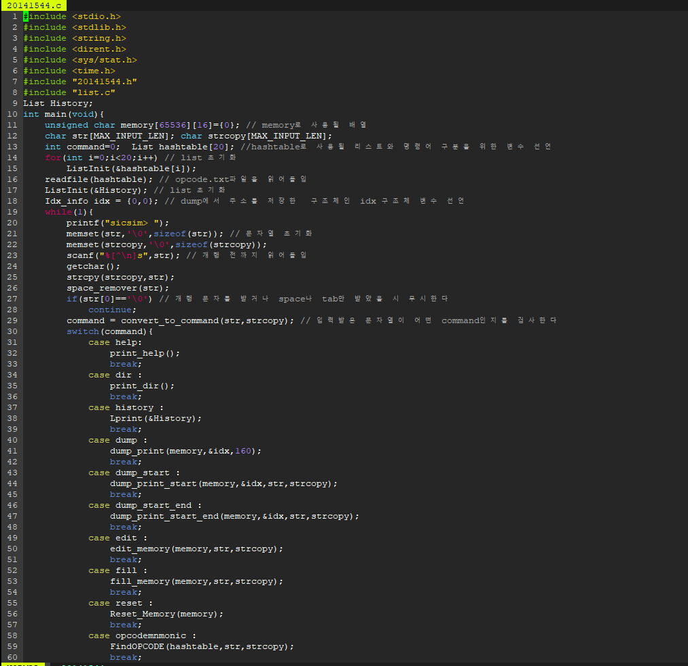
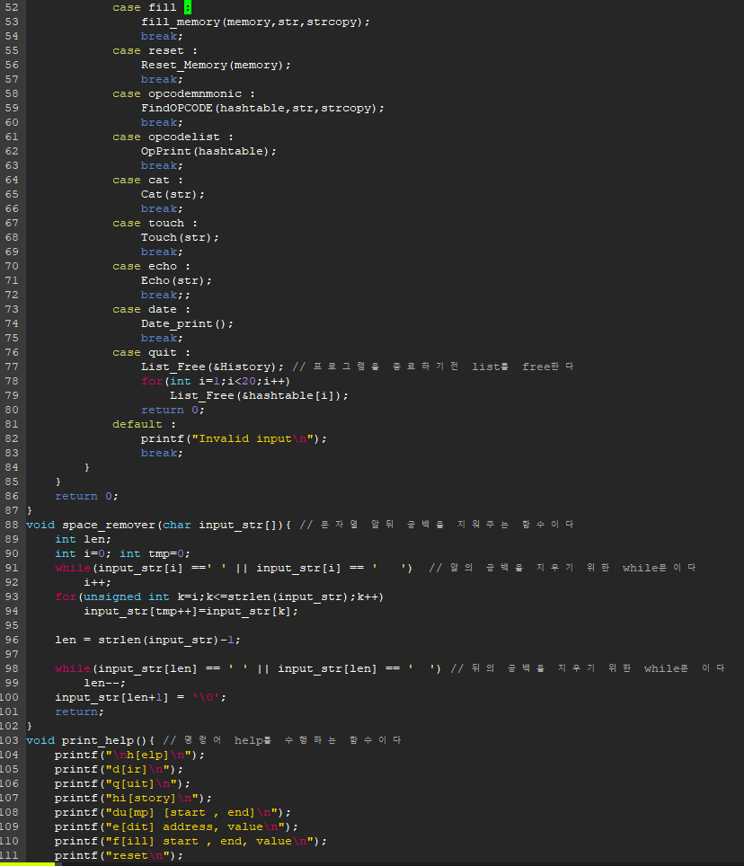
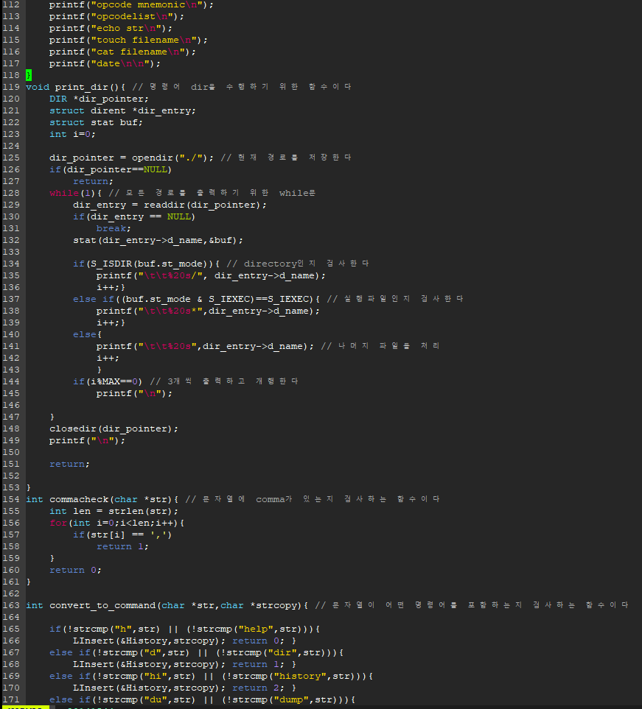
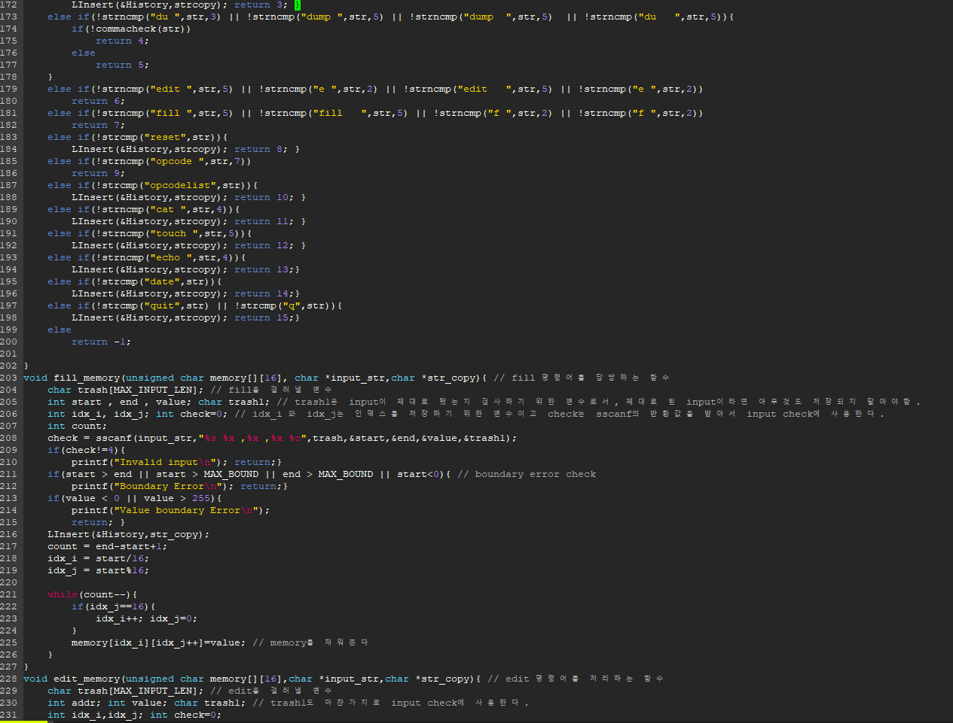
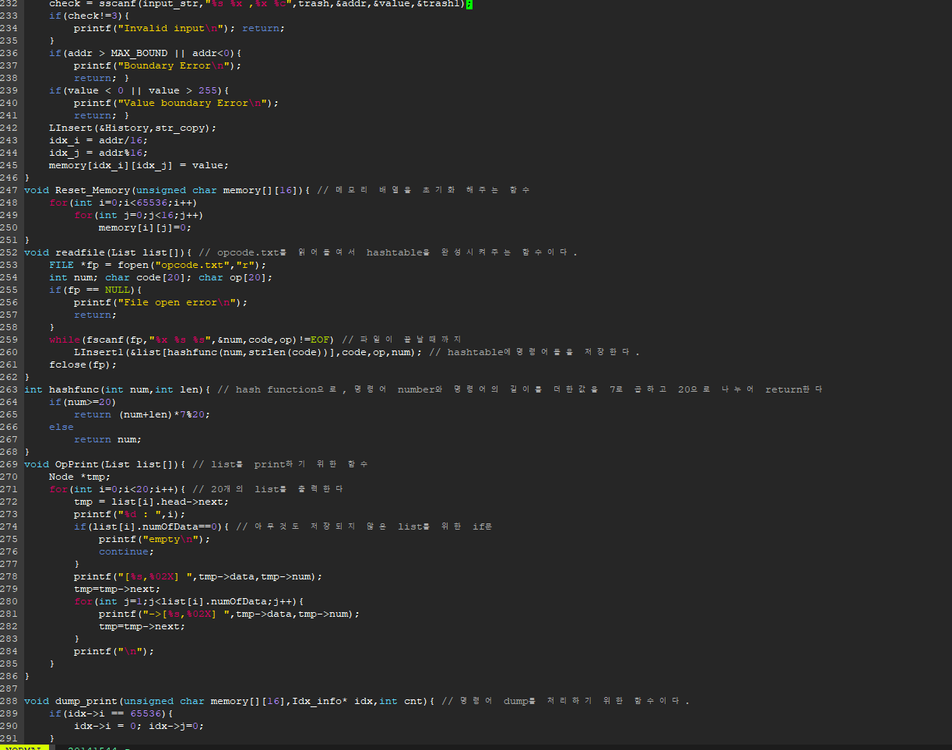

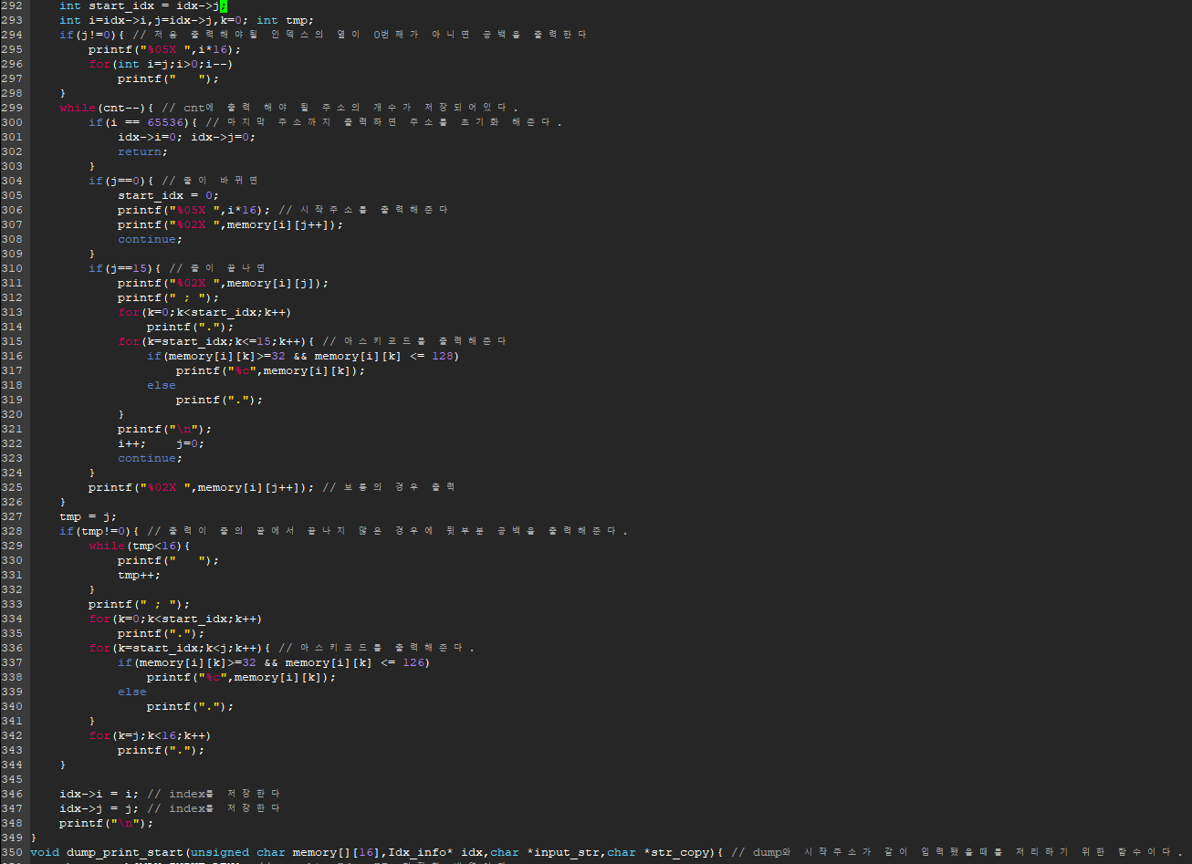
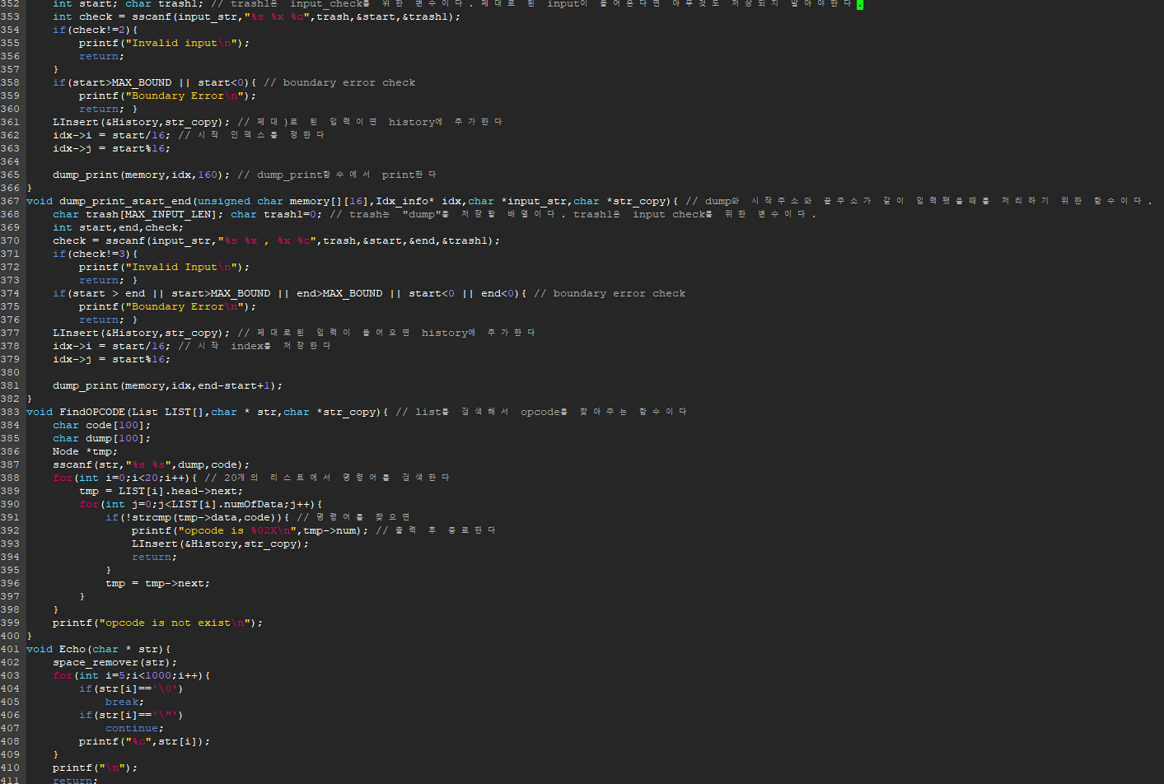
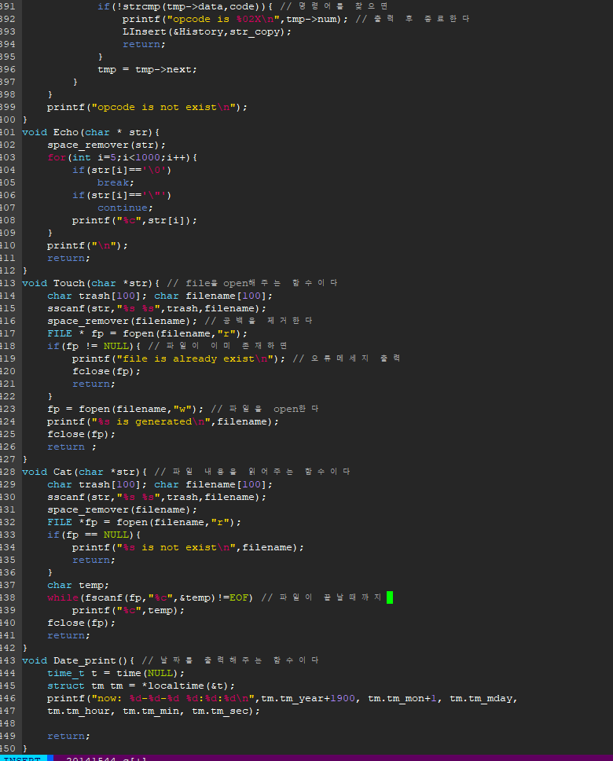

List.c
